В управе района состоялась встреча главы управы Николая Сергеевича Комиссарова со старшими по домам
23.01.2025
В управе района Теплый Стан прошла встреча главы управы, Николая Сергеевича Комиссарова, с представителями старших по домам. Во время встречи обсуждались вопросы, касающиеся санитарно-технического состояния многоквартирных домов, а также пути улучшения взаимодействия с жителями.
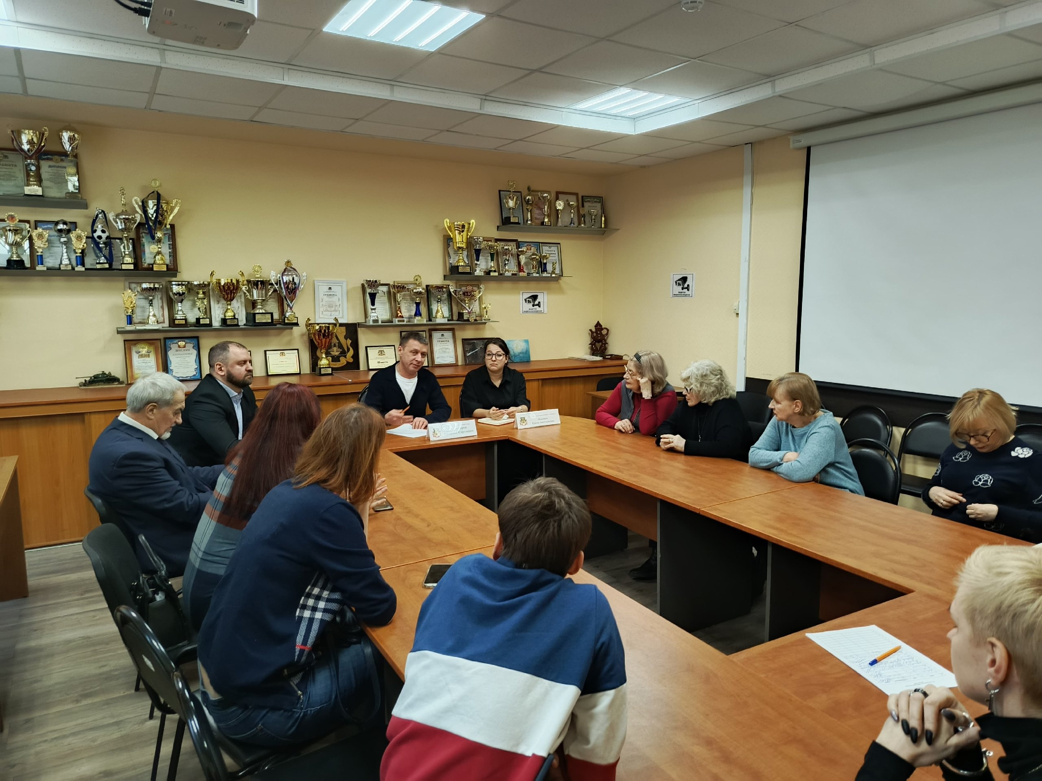
Николай Сергеевич подчеркнул важность совместной работы с активными жителями для поддержания высокого уровня санитарного и технического обслуживания в районе. Жители поделились своими наблюдениями и предложениями, что позволило составить комплексный взгляд на текущие проблемы и потребности.
В результате встречи были намечены шаги для дальнейшей работы, направленной на улучшение состояния многоквартирных домов и повышение комфорта для жителей Теплого Стан.

Адрес страницы: http://teplystan.mos.ru/social-services/detail/12774394.html
Управа района Теплый Стан города Москвы

